Közösségi Szolgálat Beszámoló

Az iskola által felkínált közösségi szolgálati lehetőségek közül a Zrínyi utcai óvoda kertészkedési feladatait választottam. A közösségi szolgálatot az óvodában, a kertészeti munkálatokban való részvétellel végeztem el. Az 50 óra közösségi szolgálatot napi 5 órás műszakokban teljesítettem. Az óvodai környezetben való munkavégzés különösen vonzott, mivel szívesen segítek a közösségi projektekben, és szeretek a szabadban dolgozni, miközben a környezetet is szebbé varázsolhatom.

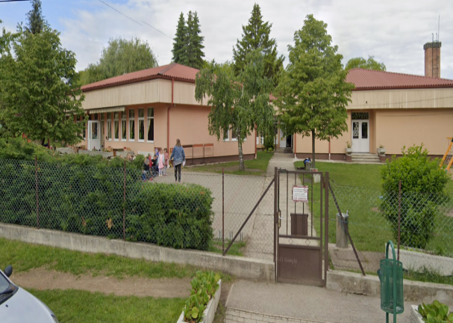A közösségi szolgálatom során naponta 5 órát töltöttem el a Zrínyi utcai óvodában. A fő feladatom a kertészkedés volt, amelyet a gyermekek számára is szórakoztató módon végezhettem el. Az óvoda kertjének gondozása során a növények ültetésében, locsolásában, gyomlálásában, valamint a kert rendezett állapotának fenntartásában segítettem.

Kedvenc élményem a közösségi szolgálat során az volt, amikor a gyerekek örömmel segítettek a virágok ültetésében. A kis kezekkel végzett apró munkák nagyon meghatóak voltak számomra, hiszen látszott rajtuk, hogy örömüket lelik a tevékenységben. Ez az élmény megerősített abban, hogy fontosnak tartom a környezetvédelem és a közösségépítés fontosságát, és hogy a jövőben szeretnék még több hasonló projektben részt venni.

Összességében élveztem a közösségi szolgálatot, mert nemcsak új tapasztalatokkal gazdagodtam, hanem olyan tevékenységben is részt vehettem, ami számomra fontos volt. A barátaimmal közösen dolgozni, miközben szépítjük a környezetet, igazán jó élmény volt. Azoknak, akik még nem kezdték el a szolgálatot, azt tanácsolnám, hogy ne habozzanak belevágni, mert sok új dolgot tanulhatnak és segíthetnek másoknak, miközben maguk is fejlődnek.

**Dátum:** 2024. 11. 27.  
**Sajátkezű aláírás:**  
11.A osztályos tanuló